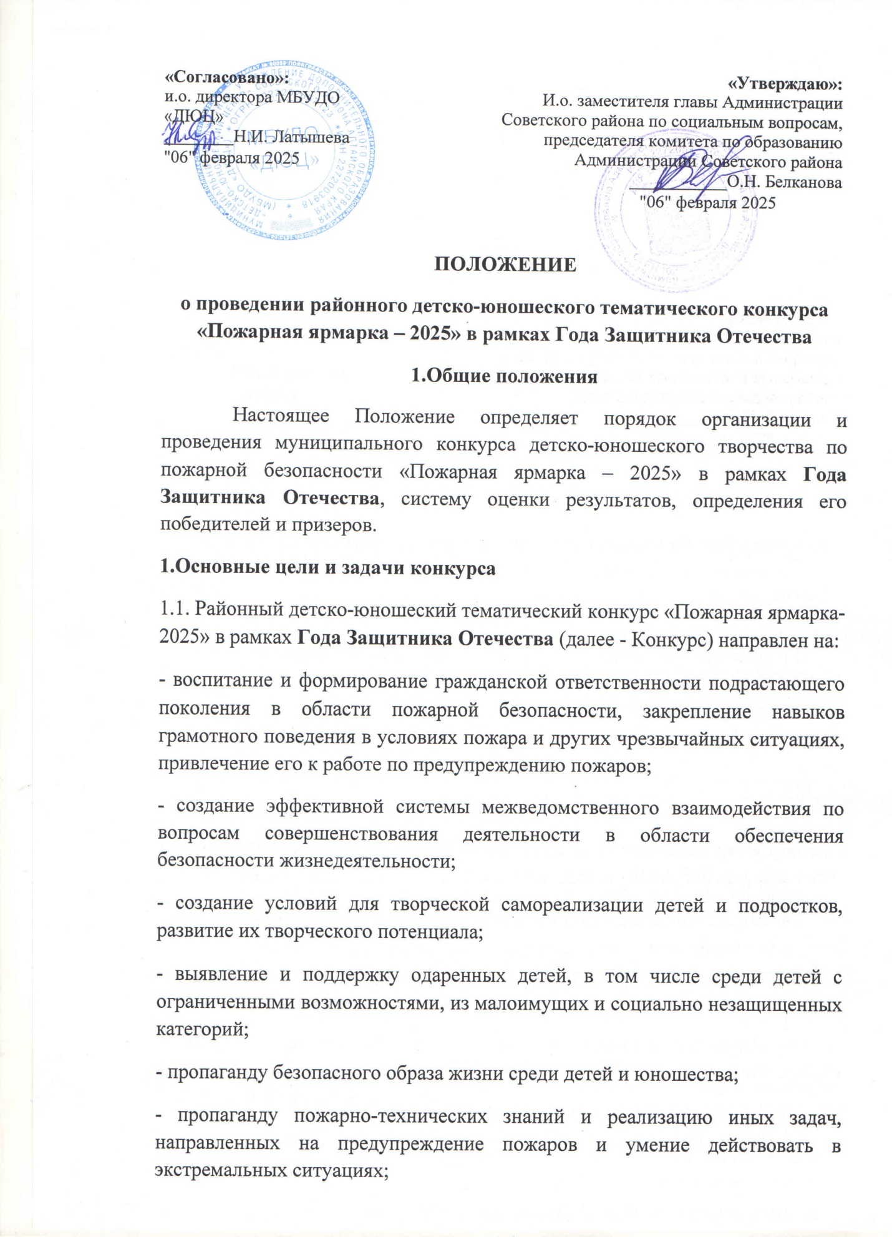

- совершенствование системы обучения детей и подростков правилам и мерам пожарной безопасности, правилам поведения в экстремальных ситуациях;

- содействие в профессиональной ориентации детей и подростков, привитие интереса к профессии пожарного, спасателя, пожарного-добровольца и другой добровольческой деятельности;

- популяризацию деятельности подразделений МЧС России, добровольной пожарной охраны, общественных объединений пожарной охраны.

**2. Организация конкурса и условия проведения**

2.3. Участниками Конкурса могут быть индивидуальные участники и коллективы (не более 2-х человек) – обучающиеся образовательных организаций всех типов.

Участники Конкурса подразделяются на 4 возрастные группы:

до 7 лет (включительно);

8 – 10 лет (включительно);

11 – 14 лет (включительно);

15 – 18 лет (включительно.

2.4. Представленные на Конкурс работы должны быть выполнены строго по авторскому замыслу и соответствовать тематике:

Работы должны быть выполнены строго по авторскому замыслу и соответствовать тематике:

– предупреждение пожаров от шалости детей с огнем;

– действия в условиях пожаров и чрезвычайных ситуаций, оказание помощи пострадавшим;

– работа, учеба и быт профессиональных пожарных и спасателей, пожарно-спасательных служб, пожарных-добровольцев, работников ВДПО, дружин юных пожарных;

– пожары в быту, на производстве, на сельскохозяйственных объектах и объектах транспортной инфраструктуры, лесные пожары и т.д.;

– нарушения правил пожарной безопасности, являющиеся причинами возникновения пожаров;

– специальная современная пожарная и спасательная техника, перспективы ее развития;

– специальное пожарно-техническое вооружение и оборудование;

– пожарно-спасательный спорт.

**На Конкурс принимаются работы, выполненные в любой технике, пригодные для демонстрации, в следующих номинациях:**

1) Художественно-изобразительное творчество (работы, выполненные в виде рисунков, памяток, листовок, плакатов, картин, стенгазет, буклетов, закладок, календарей, книжной и компьютерной графики, иллюстраций информационного и познавательного характера и т.п.).

2) Декоративно-прикладное творчество (работы традиционных народных ремесел и декоративно-прикладного искусства (сюжетная композиция, аппликация, оригами, коллаж, вышивка, нитяная графика, вязание, батик, лоскутное шитье, бисероплетение, выжигание, художественная резьба, керамика, лепка, текстильный дизайн, игрушка, витраж, папье-маше, декупаж, тестопластика, пластилинография и т.д.).

3) Технические виды творчества (работы предполагают моделирование: пожарно-техническое вооружение, первичные средства пожаротушения, специальная пожарная и спасательная техника и т.п.), конструирование, макеты, технические приборы, настольные и компьютерные игры, головоломки, кроссворды, рекламные видеоролики (содержание не более 1 минуты) и т.п.).

4) **Специальная номинация, посвященная 80-й годовщине Победы в Великой Отечественной войне 1091-1945 годов «Пожарная охрана в годы Великой Отечественной Войны». Принимаются работы, выполненные в любой из вышеперечисленных номинаций:** Художественно-изобразительное творчество, Декоративно-прикладное творчество, Технические виды творчества.

5) **Специальная номинация для работников сферы образования и других заинтересованных лиц: «Пожарная безопасность и дети».** Номинация на лучший творческий проект: учебно-методическое пособие (разработку), сценарии, материалы по проведению массовых мероприятий с детьми по пожарной безопасности. В номинации принимают участие воспитатели, педагоги дополнительного образования, учителя образовательных организаций всех типов и видов, другие заинтересованные лица.

Критерии оценки: актуальность и практическая значимость проекта (мероприятия), авторский подход, воспитательная, развивающая и обучающая ценность.

6) Фотографии «Пожарно-спасательное дело – моё призвание» - фотоработы, посвященные 35-летию МЧС России.

Фотографии могут быть сделаны по следующим направлениям: - **рекламная фотография -** особый вид владения фотоискусством, основной задачей которого является предоставление в выгодном свете объекта рекламы;

– **жанровая фотография** – универсальный жанр фотографии. Темой таких фото должны быть сцены социальной, бытовой, повседневной среды, служебной деятельности из жизни сотрудников пожарной охраны семейных династий;

-**фотопортрет** – это жанр фотографии, позволяющий максимально полно отразить внешний образ пожарного, раскрывая при этом внутренний вид индивида;

– **фотоколлаж** – это жанр фотографии, в котором одно изображение накладывается на другое, совмещаются несколько фото в одном с целью воплощения какой-то идеи, определенного замысла автора.

Критерии оценки: актуальность и практическая значимость творческой работы, авторский подход, воспитательная, развивающая и обучающая ценность; техническое качество (правильная экспозиция, резкость, цветовой баланс), композиционное построение, эмоциональная насыщенность сюжета, название работы. Фотографии должны быть высокого качества, могут быть цветными или черно-белыми, либо иметь иные цветовые решения. Должны быть напечатаны в формате А 2, А 4, оформлены в рамку со стеклом. В правом нижнем углу фотографии должная быть этикетка в соответствии с требованиями. Обязательно дублирование фотографий в электронном виде на адрес электронной почты: [**duts.sovetskoe@mail.ru**](mailto:duts.sovetskoe@mail.ru) с указанием всей необходимой информации об участнике (фамилия, имя, отчество, дата рождения, домашний адрес и место учебы).

От одного автора принимается не более двух работ в разных номинациях.

**Требования к оформлению работ:**

а) настенные работы должны быть выполнены на твердой основе в рамках из любого оформительского материала и иметь крепления, формат работ – А2, А3, А4. Работы, выполненные с использованием природных и сыпучих материалов, пластилина должны быть закрыты стеклом;

б) настольные работы могут быть выполнены в любой технике декоративно-прикладного искусства размером не более 300*400 мм, исключая изделия из непрочных материалов (пластилина, бумажного сырья, воска, сыпучих и пищевых материалов и т.п.), быть устойчивыми или закрепляться на жесткой подставке (основе);

в) рисунки предоставляются в папках-вкладышах с перфорацией (мультифорах);

В правом нижнем углу работы должна располагаться этикетка, на которой четко и без сокращений необходимо указать:

– Ф.И.О. (полностью) и возраст участника (автора);

– название номинации, конкурсной работы и техники исполнения;

– муниципальное образование, наименование и адрес образовательной организации;

– название ДЮП, творческого объединения;

– фамилию, имя, отчество и должность педагога (руководителя), полностью, без сокращений.

**ОБРАЗЕЦ**

**Иванов Сергей Сергеевич, 11 лет**

**Рисунок «Пожар в жилом доме», гуашь**

**Объединение «Радуга» МБОУ Красноярская СОШ**

**Советский район, Алтайский край**

**Руководитель – Васильева Анна Петровна,**

**учитель начальных классов**

2.15. За достоверность авторства работы ответственность несет лицо, приславшее работу на Конкурс, и педагог (руководитель).

2.16.Образовательные организации предоставляют заявку. Приложение № 1

2.17. Представленные на Конкурс работы и сопроводительные документы, не соответствующие требованиям данного Положения, а также работы, содержащие плагиат и присланные позже указанного срока, оргкомитетом к рассмотрению жюри не допускаются.

2.18. Участие в Конкурсе будет рассматриваться как согласие автора (авторов) и их представителей с его условиями: обработку персональных данных, возможное использование конкурсных материалов в некоммерческих целях (размещение на официальном сайте организаторов Конкурса, и прочие виды презентации и публикации). Работы по завершению конкурса не рецензируются и не возвращаются. Авторское право сохраняется за исполнителями. Имущественное право переходит к организаторам конкурса, которые могут распорядиться работой по своему усмотрению, в том числе для издания в виде печатной продукции и изготовления сувениров, оформления представительских мероприятий, создания призового фонда для победителей других конкурсов, представления на региональные, российские, международные конкурсы и выставки без дополнительного уведомления авторов.

**3. Подведение итогов и награждение**

3.1. **При подведении итогов учитывается**:

При подведении итогов учитывается:

– соответствие работ данному Положению;

– тематическая направленность;

– эстетический вид изделия и оформления работы;

– аккуратность и качество выполнения работы;

– соответствие уровня работы возрасту участника.

Критерии оценки творческих работ:

– творческий подход к выполнению работы;

– высокий уровень мастерства, художественный вкус, техника исполнения;

– оригинальность и новаторство;

– использование новых технологий и различных материалов;

-отсутствие элементов плагиата и стандартных схем и подходов из сети Интернет.

3.2. Работы оцениваются отдельно среди участников до 7 лет в группе «Самый юный участник», в возрастных группах 8-10 лет, 11-14 лет. 15-18 лет.

**Работы предоставляются в МБУДО «ДЮЦ» до 12 марта 2025 года.**

3.3. Авторы работ, занявшие призовые места, награждаются дипломами I. II. III степеней, дипломанты - дипломами за соответствие тематике, оригинальность исполнения, авторское творчество в Конкурсе.

3.4. Работы победителей направляются для участия в краевом конкурсе на противопожарную тематику.

3.5. Жюри имеет право присуждать по несколько одинаковых мест в любой номинации: специальные дипломы, дополнительные поощрительные призы, а при отсутствии работ, заслуживающих поощрения, не присуждать призовые места в номинации.

3.6. Решение жюри не оспаривается и является окончательным.

**Адрес организатора: с. Советское, ул. Ленина, 77 – МБУДО «ДЮЦ». Электронный адрес:** [**duts.sovetskoe@mail.ru**](mailto:duts.sovetskoe@mail.ru)

**Контактное лицо:** Голованова Наталья Федоровна

**Контактный телефон:** 22-1-57